- Principe

Le thermoformage est une opération de seconde transformation, c'est-à-dire que le thermoformage consiste à « transformer » des produits semi-finis (plaques ou feuilles) en produits finis.

Thermoformage
Extrusion
Co-extrusion
Calandrage
Matières plastiques en granulés
Feuilles
Plaques
Produits finis

Le thermoformage des matières plastiques est employé dans des domaines tels que l'automobile, l'emballage, le nautisme et l'aviation,...

Les méthodes de thermoformage sont multiples et le choix dépend de l'importance :
- de la matière transformée,
- de la déformation à imposer,
- de la forme de l'objet fabriqué,
- de leur épaisseur,
- des considérations de nature économique concernant l'investissement (machine, moule, importance de la série à fabriquer).

Le thermoformage est une technique de fabrication qui consiste à prendre un matériau plastique sous forme de plaque ou de bobine, à le chauffer pour le ramollir puis à profiter de sa capacité de déformation pour le mettre en forme grâce à un moule. Le matériau durcit lorsqu'il refroidit et garde la forme du moule.

Le thermoformage est le plus souvent utilisé lors de la production de petites ou moyennes séries ou lors de la réalisation d’un prototype.

- Composition d’une thermoformeuse

Une thermoformeuse est constituée en générale des éléments suivants :

- Moule avec aspiration
- Porte moule
- Feuille
- Serre flanc
- Plateau chauffant
- Pompe à air
- Pompe à vide

- Le cycle de thermoformage

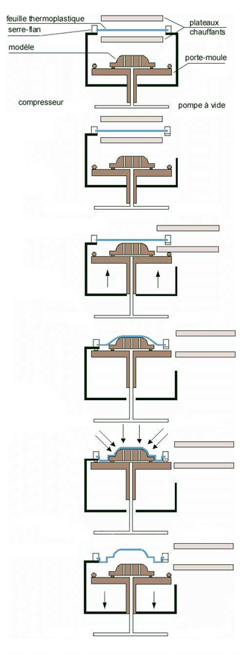
Mise en place de la feuille de thermoplastique

Le matériau de départ est un semi-produit qui peut se présenter sous forme de feuilles ou sous forme de rouleau (pour les épaisseurs inférieures à 4 mm).

Fermeture du cadre serre flan

La feuille de thermoplastique est pincée dans un cadre indéformable.

Chauffage de la plaque (souvent par infra rouge)

La feuille est chauffée jusqu’à ramollissement.
- PS ou ABS : 140 à 170°C
- Puissance de chauffe > 15 KW/ m²

Bullage et/ou pistonnage

La feuille ramollie est préformée par soufflage ou aspiration afin de lui donner une forme concave ou convexe qui permettra de mieux épouser la forme du moule

Evacuation du chauffage

Montée du moule

Lorsque le ramollissement est suffisant, les plateaux de chauffe se dégagent et le moule monte.

Aspiration de la plaque

- La préforme obtenue est aspirée contre le moule par dépression d’air.
- Le vide est crée dans une chambre étanche communiquant avec le moule par des évents d’aspiration (diamètre d’aspiration d’environ 0,8mm) - La pompe à vide amène la pression à 0,07 bar (presque le vide).
Refroidissement

Démoulage

La pièce est décollée du moule par soufflage.

Descente du moule

Ouverture des serres flancs

Enlèvement de la pièce

La pièce est enlevée manuellement ou automatiquement.

Découpage

Tout surplus du matériau est découpé et recyclé.

- Les matériaux thermoformables

  - Le comportement des matières

L'utilisation de la technique de thermoformage est possible grâce au comportement des matières thermoplastiques qui prennent une consistance caoutchouteuse à une certaine température.

Les polymères amorphes présentent une plage de formage plus grande comparée aux polymères semi cristallins du fait d’un plateau caoutchoutique très étendu en température avec un module d’élasticité bas (module de Young).
Les températures à régler s‘effectuent autour de la température de fusion pour les polymères semi cristallins et de la de la transition vitreuse pour les polymères amorphes.
E (Pa)
module de Young

Plateau caoutchoutique
(amorphe)

Plateau caoutchoutique
(cristallin)

.
Température (°C)

Matière amorphe
Matière cristalline

Conclusion :

Les polymères amorphes présentent une plage de formage très grande comparée aux polymères semi-cristallins du fait d’un plateau caoutchoutique à très bas module d’Young et très étendu en température.
Les semi-cristallins présentent une grande variation des propriétés mécaniques autour de la température de fusion et ont par conséquent une plage de formage beaucoup plus réduite.
Ils demandent un meilleur contrôle ainsi qu’une grande homogénéité de la température de la feuille.

  - La thermoformabilité des matières

Les matières thermoplastiques qui se transforment par thermoformage sont :

- les vinyliques ;
- les styréniques ;
- les méthacryliques ;
- les polyesters ;
- les polyoléfines ;
- les polyoléfines ;
- les cellulosiques ;
- certains polyamides.

Il est possible de thermoformer également :

- Les polycarbonates (PC)
- Les polyacétals (POM)
Polymère | Température de transition vitreuse | Température de fusion | Température du moule | Plage de température de thermoformage | Taux de retrait linéaire
ABS | 90 à120 |  | 80 | 130 à 180 | 0,3 à 0,8
PMMA | 100 |  | 90 | 150 à 190 | 0,3 à 0,8
PC | 150 |  | 130 | 170 à 200 | 0,6 à 0,8
PET, PETG, CPET | 70 | 255 | 60 | 120 à 170 | 0,2 à 0,4
PEHD | -110 | 134 | 70 | 130 à 185 | 3,0 à 3,5
PP | 5 | 165 | 10 | 150 à 165 | 1,5 à 2,2
PS | 90 à 100 |  | 80 | 130 à 185 | 0,3 à 0,5
PVC rigide | 90 |  | 60 | 100 à 155 | 0,4 à 0,5

- Mode d’obtention de la matière d’œuvre

Pour transformer les matières thermoplastiques par thermoformage on utilise comme matière d’œuvre des semi-produits (plaques, feuilles, films).
Ces semi-produits sont obtenus par :

  - Extrusion gaine

L'extrusion gonflage est le procédé qui permet de réaliser des films et des gaines de différentes couleurs et dimensions.
Le principe consiste à extruder de la matière au travers d'une filière annulaire au centre de laquelle est injecté de l'air. Une bulle se forme dont le diamètre correspond à la largeur de la gaine recherchée. En modulant la vitesse de tirage du banc d'enroulement, il est possible d'obtenir des épaisseurs variables.
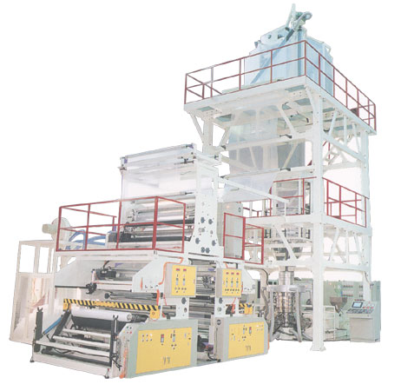

  - Extrusion filière plate
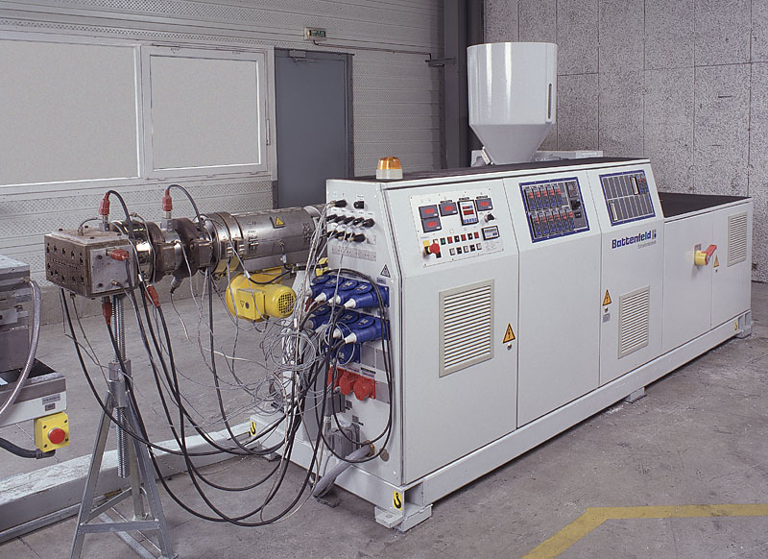
Cette extrusion dite cast permet de tirer des films plastiques en faibles épaisseurs, de 7 jusqu'à 30 µm.
Elle permet la réalisation de plaques extrudées de 1 mm à 10 mm en général. Les longueurs peuvent être de 2 m et plus, la largeur maximale dépend de la filière plate.

  - Calandrage
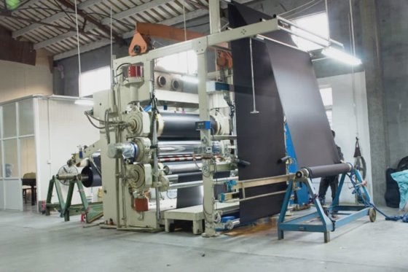
Le calandrage est un procédé de laminage utilisé pour la production de feuilles et de films plastiques.
Ce procédé est souvent utilisé pour transformer le PVC en produits plats de grande largeur.

  - Coulée pour le PMMA

Ce procédé de fabrication du PMMA consiste à laisser la polymérisation de la matière se faire dans une étuve et ainsi pouvoir réaliser avec de fortes épaisseurs.

- Avantages et inconvénients du thermoformage

  - Avantages

- Outillages et machines relativement simples.
- Investissement machine et outillage faible.
- Le coût modique des outillages permet les multi-empreintes (alliages légers, résine, bois).
- Frais de fabrication faibles pour des pièces de grandes surfaces.
- Fabrication d'articles à parois minces (emballages perdus de présentation, gobelets, etc.).
- Impression du demi-produit ou de la pièce finie.
- Correction facile de l'outillage.
- Utilisation de matières de différentes épaisseurs pour un même outillage.

  - Inconvénients

Il faut partir d'un semi-produit, plaque ou feuille.
Les pièces formées doivent être ensuite découpées (sauf procédé combiné de formage-découpe).
Il est difficile d'obtenir des angles vifs sur la face opposée au moule.
Des nervures sur une face ne peuvent se former.
Répartition d'épaisseur des parois est non homogène.
Les perçages doivent être faits ultérieurement.

- Comparaisons entre injection et thermoformage

Injection :
- Coût du moule très important (grande production pour amortir le coût)
- Efficace pour les pièces techniques (cotes précises)
- Difficultés pour réaliser des pièces
- De grandes dimensions avec des faibles épaisseurs

Thermoformage :
- Possibilité de petites et moyennes séries avec des outillages moins chers que pour l’injection.
- Possibilité de réaliser des pièces de grandes dimensions avec des faibles épaisseurs.
- Cadence supérieure à 8000 pièces / heures possibles.

- Application courante du thermoformage

Produits finis | Machine |  | Matières
Produits finis | Feuille à Feuille | Bobine | Matières
Pot pour produit laitier (yaourt, crème,…) |  | X | PS, PVC, CA
Barquette de présentation (viande, fruits,…) |  | X | PS, PSE
Plateau de calage (fruits, biscuits, chocolat,…) |  | X | PVC
Plateau repas | X | X | PS
Conditionnement pharmaceutique (cachets) |  | X | PVC
Coffret de présentation (outillage, jouets,…) | X |  | PS
Présentoir | X |  | PS
Blister (conditionnement de petits objets) | X | X | PVC
Jouet, masque | X |  | PS, PVC
Carte en relief | X |  | PVC
Enseigne lumineuse, panneau de signalisation | X |  | PMMA
Coupole et diffuseur d'éclairage | X |  | PS, PMMA
Capotage de machine | X |  | ABS
Protection d'écran TV ou de platine Hi-fi | X |  | PMMA, PC
Elément de planche de bord et d'accoudoir automobile | X |  | ABS
Coque de valise | X |  | ABS
Contre-porte et cuve de réfrigérateur | X |  | PS, ABS
Siège, lit, élément de rangement | X |  | PS, ABS
Panneau de revêtement mural, faux plafond | X |  | PVC
Coque de bateau | X |  | ABS, PE
Elément de carrosserie automobile (Méhari) et de caravane | X |  | ABS

